Ankieta oceny potrzeb rewitalizacyjnych Miasta Biskupiec

- Czy Pana(i) zdaniem Program Rewitalizacji Miasta, który obejmuje obecnie obszar po-wojskowy przy Alei Broni powinien zostać rozszerzony?
[proszę wstawić „X” w jednej kolumnie]
Zdecydowanie TAK | Raczej TAK | Raczej NIE | Zdecydowanie NIE

Proponowane rozszerzenie obszaru rewitalizowanego:
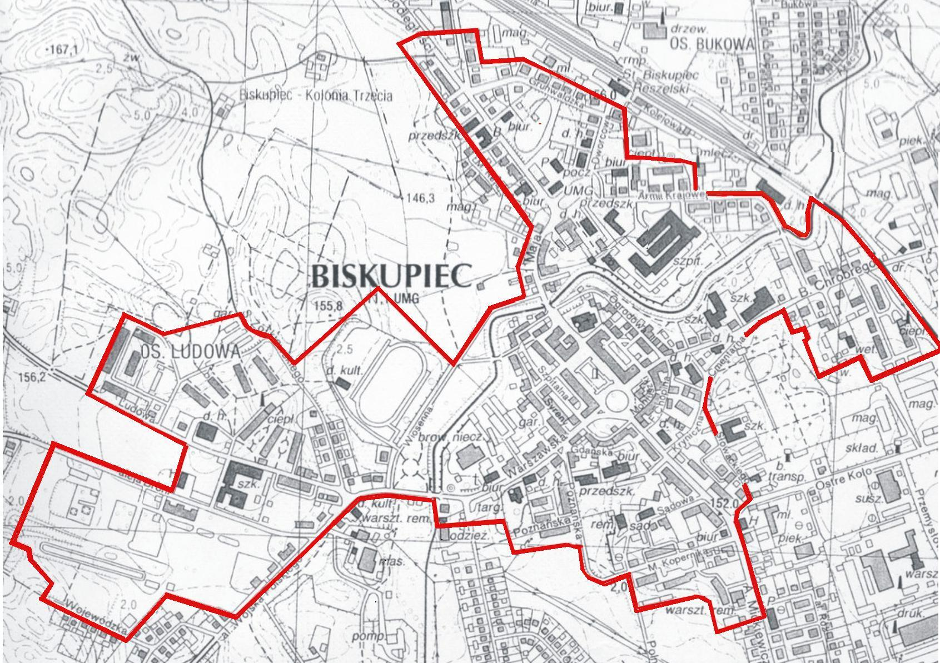

- Czy według Pana/i zaproponowany obszar

został wskazany właściwie | powinien zostać rozszerzony | powinien zostać zmniejszony

Proszę przedstawić swoje uwagi odnośnie wyboru obszaru:
…………………………………………………………………………………………………………………………………………………………………………………………………………………………………………………………………………………………………………………………………………………………………………………………………………

3) Proszę wskazać główne problemy obszaru wskazanego do rewitalizacji
…………………………………………………………………………………………………………………………………………………………………………………………………………………………………………..…………………………………………………………………………………………………………………………………………………………………………………………………………………………………………………………………

4) Jakie inwestycje powinny zostać w pierwszej kolejności zrealizowane na obszarze wskazanym do rewitalizacji?

…………………………………………………………………………………………………………………………………………………………………………………………………………………………………………..…………………………………………………………………………………………………………………………………………………………………………………………………………………………………………………………………

METRYCZKA [wstawić „X” we właściwej kratce]
1. Płeć
1.1 Kobieta |  |  |  |  |  |  | 1.2 Mężczyzna
2. Wiek respondenta
2.1. 15-24 lata |  |  | 2.2. 25-35 lat |  |  |  |  | 2.3. 36-64 lat |  |  |  | 2.4. Powyżej 65 lat
3. Wykształcenie
3.1. Podstawowe / zawodowe |  |  |  | 3.2. Średnie ogólne / zawodowe |  |  |  |  |  |  | 3.3. Wyższe
4. Grupa zawodowa
4.1. Bezrobotny | 4.2 Sektor prywatny |  |  |  |  |  |  |  | 4.3. Sektor  Publiczny |  |  |  |  | 4.4. Inne
4.1. Bezrobotny | 4.2.1. Pracownik |  |  |  | 4.2.2. Pracodawca |  |  |  |  |  |  |  |  | 4.4. Inne
5. Czy jest Pan(i) mieszkańcem Biskupca?
Tak |  |  |  |  |  |  |  |  |  |  | Nie
6. Jaki typ lokalu Pan(i) zamieszkuje?
6.1. Komunalny |  | 6.2. Spółdzielczy |  |  |  | 6.3. Własnościowy (wspólnota) |  |  |  | 6.4. Dom  jednorodzinny |  |  | 6.5. Inny  (np. najem prywatny)

Wypełnioną ankietę proszę wysłać na adres joanna.kamionowska@finryan.pl lub złożyć w Urzędzie Miejskim w Biskupcu.

